СХЕМА ГРАНИЦ РЫБОВОДНОГО УЧАСТКА
Наименование рыбоводного участка | Площадь рыбоводного участка, га | Площадь водного объекта, га | Географические координаты рыбоводного участка |  |  | Цель исполь- зованиярыбоводного участка | Место располо- жения рыбоводного участка
 |  |  | № точки | С.Ш. | В.Д.
Озеро Булдым | 106,0 | 106,0 | 1  2  3  4 | 56°01’39”  56°01’31”  56°01’10”  56°01’03” | 60°37’03”  60°38’11”  60°38’12”  60°37’39” | Товарное рыбоводство | Каслинский муниципальный район

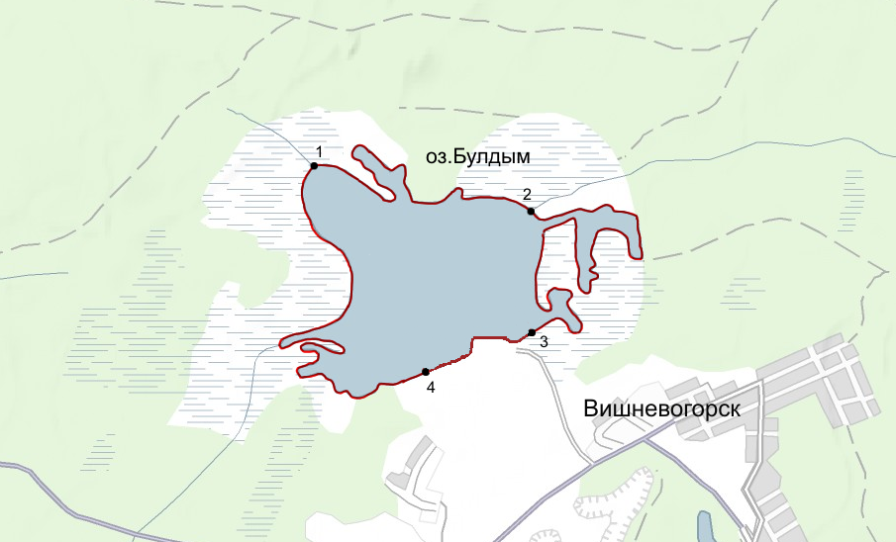
1:25 000
Условные обозначения:
Границы рыбоводного участка;
1
Точки границ рыбоводного участка;

